# 1 vscode 软件进行预览

## ctrl + shift +v

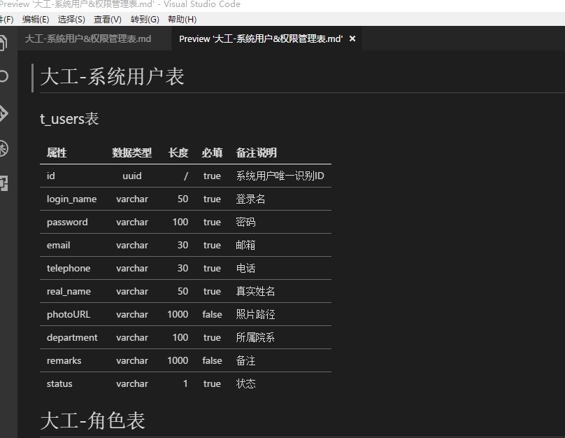

# 2.浏览器预览

## 1.点击查看-》输出

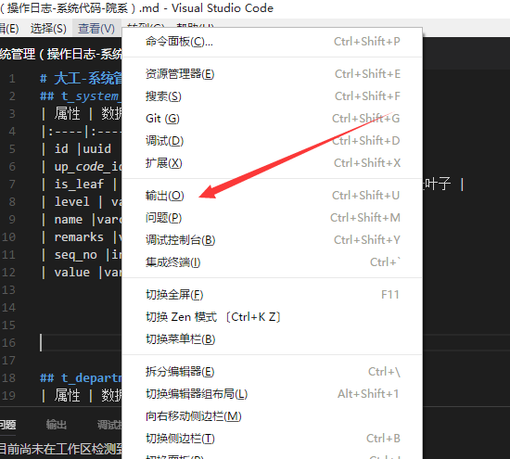

## 2.点击问题

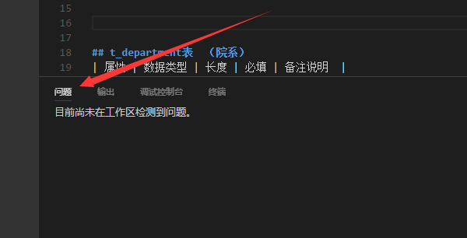

## 3.浏览器自动打开

